Standart 3: Personelin Yeterliliği ve Performansı
İdareler, personelin yeterliliği ve görevleri arasındaki uyumu sağlamalı, performansın değerlendirilmesi ve geliştirilmesine yönelik önlemler almalıdır.
Bu standart için gerekli Genel Şartlar:
3.1.İnsan kaynakları yönetimi, idarenin amaç ve hedeflerinin gerçekleşmesini sağlamaya yönelik olmalıdır.
3.2. İdarenin yönetici ve personeli görevlerini etkin ve etkili bir şekilde yürütebilecek bilgi, deneyim ve yeteneğe sahip olmalıdır.
3.3. Mesleki yeterliliğe önem verilmeli ve her görev için en uygun personel seçilmelidir.
3.4. Personelin işe alınması ile görevinde ilerleme ve yükselmesinde liyakat ilkesine uyulmalı ve bireysel performansı göz önünde bulundurulmalıdır.
3.5. Her görev için gerekli eğitim ihtiyacı belirlenmeli, bu ihtiyacı giderecek eğitim faaliyetleri her yıl planlanarak yürütülmeli ve gerektiğinde güncellenmelidir.
3.6. Personelin yeterliliği ve performansı bağlı olduğu yöneticisi tarafından en az yılda bir kez değerlendirilmeli ve değerlendirme sonuçları personel ile görüşülmelidir.
3.7. Performans değerlendirmesine göre performansı yetersiz bulunan personelin performansını geliştirmeye yönelik önlemler alınmalı, yüksek performans gösteren personel için ödüllendirme mekanizmaları geliştirilmelidir.
3.8. Personel istihdamı, yer değiştirme, üst görevlere atanma, eğitim, performans değerlendirmesi, özlük hakları gibi insan kaynakları yönetimine ilişkin önemli hususlar yazılı olarak belirlenmiş olmalı ve personele duyurulmalıdır.
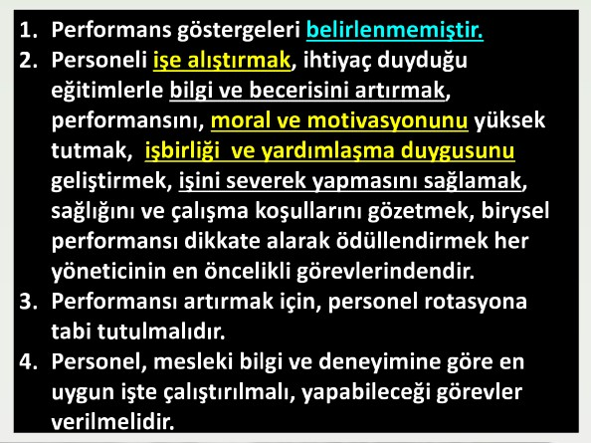

A.PERSONELİN PERFORMANSI: Personelin yeterliği ve performansını ölçecek kriterler henüz belli olmadığından, idari personelle ilgili bir değerlendirme yapılamamaktadır.

Personelin performansını ölçmeye yarayacak kriter örnekleri:
• Personelin kullandığı bilişim programı sayısı
• Personelin aldığı takdir, teşekkür sayısı
• Personelin yıllık işlem sayısı, başarı ile tamamladığı iş sayısı
• Personelin hatalı görülen işlem sayısı
• Personel hakkında yapılan şikâyet sayısı
• Personelin katıldığı eğitim ve kurs sayısı
• Personelin aldığı disiplin cezası sayısı
• Personelin aldığı yıllık mazeret izin ve raporlu gün sayısı
• Personelin katıldığı görevde yükselme eğitimi ve başarılı olduğu sınav sayısı
• Personelin görevde iken bitirdiği okul sayısı

*Bu kriterlere göre oluştukça personelin performans ölçümleri için değerler
girilecektir.

Birim Bazlı Tamamlanan İşler Raporu

MESLEK YÜKSEKOKULU | BİLGİ  İÇİN | İŞLEM  İÇİN | TOPLAM | AYLIK  ORTALAMA | GÜNLÜK  ORTALAMA
TOPLAM
Kaynak: KTÜ, Elektronik Belge Yönetim Sistemi Birimi

- PERSONELİN EĞİTİMİ: Meslek Yüksekokulunda, personelin bilgi ve becerisini arttırmak amacıyla çeşitli eğitim kurslarına katılması sağlanmıştır. Bu eğitimler personelin kendine olan güvenini arttırmasına, moral ve motivasyonunu yüksek tutmasına ve işini severek yapmasına önemli katkı yapmaktadır.

İdari Personelin Yılında Katıldığı Eğitimler

Eğitimin Konusu | Eğitimi Veren | Yer | Tarih | Katılan Personel

C.DIŞ DENETİM (Sayıstay ) Okulumuzun 2011 yılında kurulusundan bu güne kadar yapılan mali işlemle ilgili Yüksekokula herhangi bir sorgu ya da kamu zararı bildirilmemiştir
Yıllar | Fazla Ödeme Tutarı | Tahsil Edilme Oranı | Yıllık Mali İşlem Sayısı | Yıllık Hata Sayısı | Yıllık Hata Sayısı Oranı
2011
2012
…
2018

D.İÇ DENETİM:(İç Kontrol) Okulumuzda 2015 Yılında yapılan iç denetimde Kamu zararına neden olan herhangi bir bulguya rastlanmamıştır.
 | MAAŞ | EK DERS | YOLLUK | MESAİ | SATIN ALMA | HAKEDİŞ | TELEFON | DÖNER SERMAYE | JÜRİ ÖDEMESİ | TOPLAM
İŞLEM SAYISI
HATA SAYISI

Hazırlayan Onaylayan
Enver PEKTAŞ Doç. Dr. Şükrü ÖZŞAHİN
Meslek Yüksekokulu Sekreteri Müdür

